งานสอบสวน
สภ.เมืองกำแพงเพชร ภ.จว.กำแพงเพชร
การปฏิบัติ ดังนี้
1. วันที่ทำกิจกรรม : วันที่ 2 มิ.ย.69
2. สถานที่ : สำนักงานคุมความประพฤติ อ.เมืองกำแพงเพชร จว.กำแพงเพชร
3. ผู้ควบคุมการปฏิบัติ : พ.ต.อ.สมเกษม จารักษ์ ผกก.สภ.เมืองกำแพงเพชร
4. รายละเอียดกิจกรรม : วันนี้ 2 มิ.ย.2569 พ.ต.อ.สมเกษม จารักษ์ ผกก.สภ.เมืองกำแพงเพชร ได้มอบหมายให้ พ.ต.ทสุวิช พิศอ่อน รองผกก.(สอบสวน) สภ.เมือบกำแพงเพชร และ ส.ต.ท.หัสดินทร์ บุญแก้ว ได้ร่วมบรรยายให้ความรู้โครงการอบรมพัฒนาศักยภาพกลุ่มองค์กรณ์สตรีในเขตเทศบาล ประจำปีงบประมาณ พ.ศ.2569 ครั้งที่ 4 กิจกรรมสตรียุคปัจจุบันรู้ทันกลโกงมิจฉาชีพ
จึงเรียนมาเพื่อโปรดทราบ

ภาพกิจกรรม
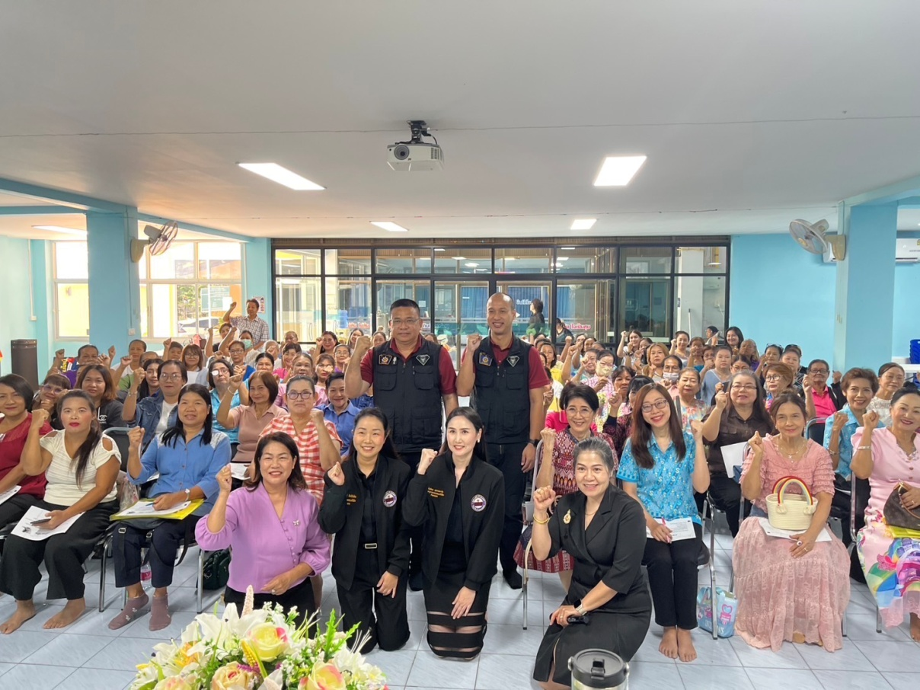

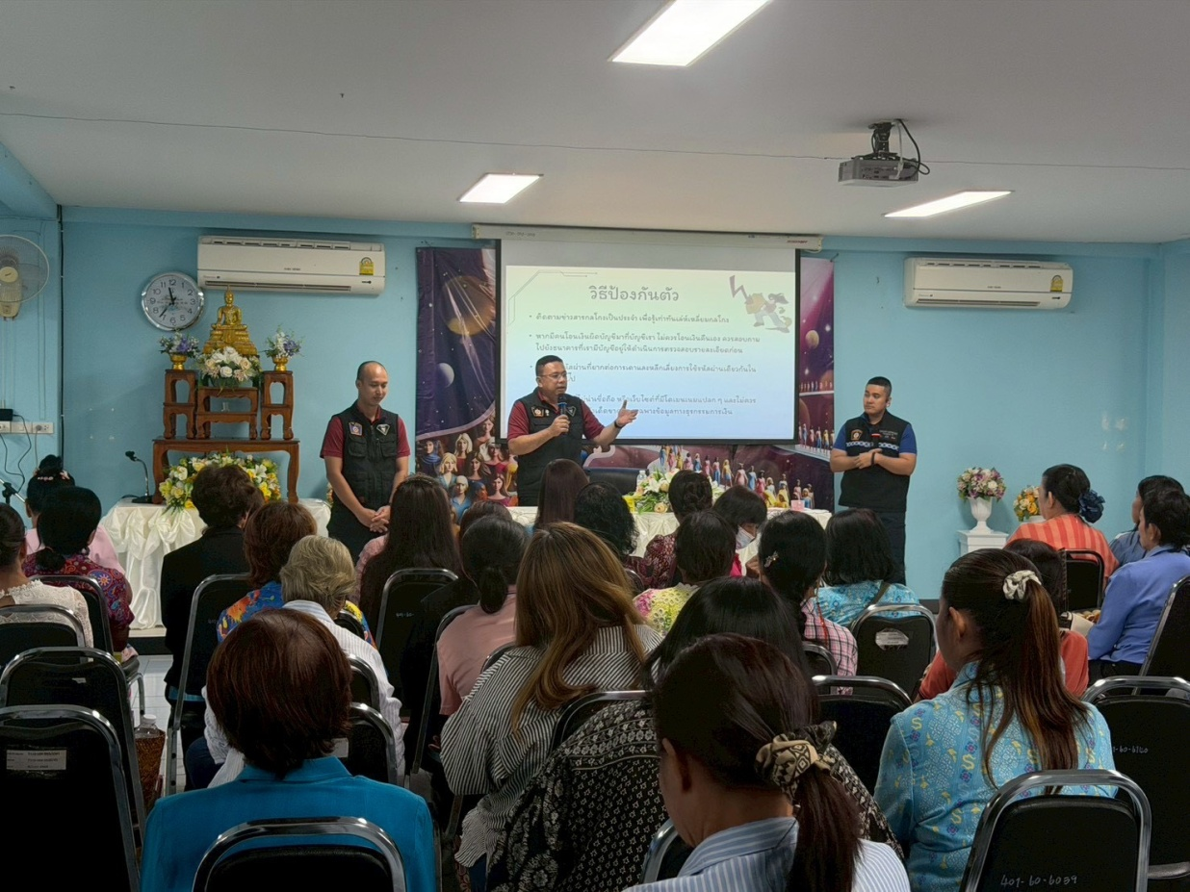

ภาพกิจกรรม
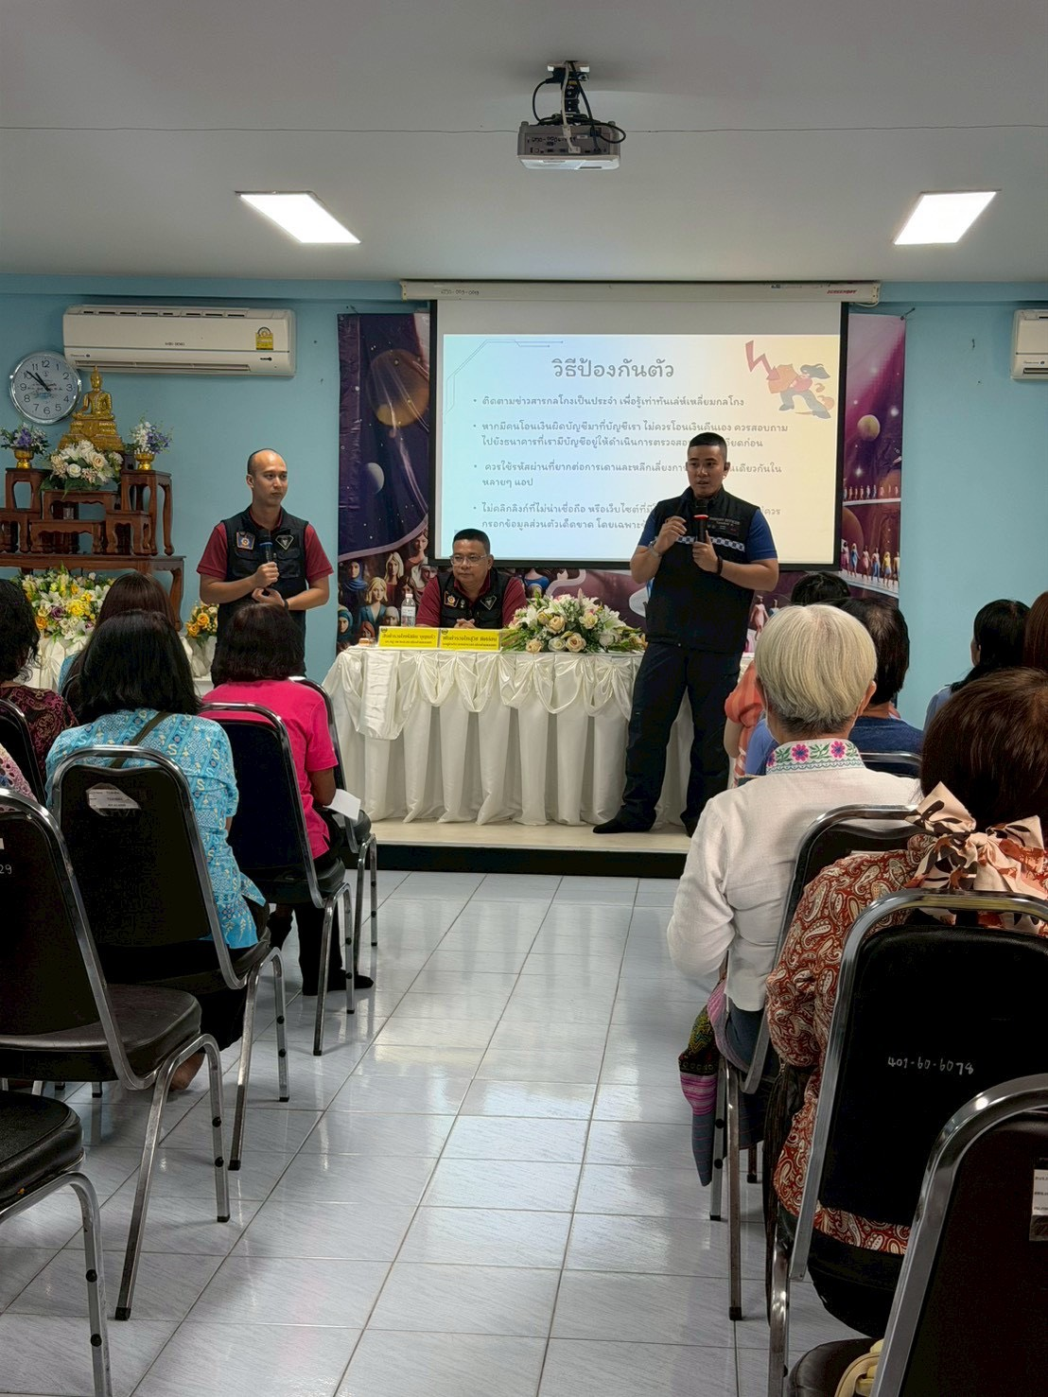

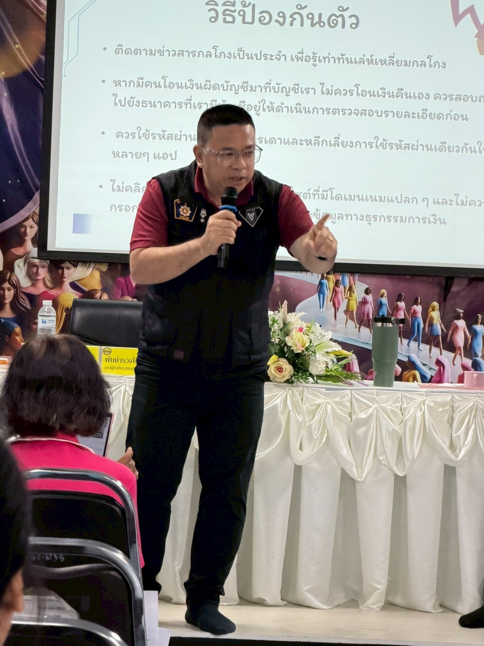

งานสอบสวน
สภ.เมืองกำแพงเพชร ภ.จว.กำแพงเพชร
การปฏิบัติ ดังนี้
1. วันที่ทำกิจกรรม : วันที่ 22 มิ.ย.69
2. สถานที่ : ห้องประชุม อบต วังยาง ต.วังยาง อ.คลองขลุง จ.กำแพงเพชร
3. ผู้ควบคุมการปฏิบัติ : พ.ต.อ.สมเกษม จารักษ์ ผกก.สภ.เมืองกำแพงเพชร
4. รายละเอียดกิจกรรม : เรียน ผู้บังคับบัญชา วันนี้ 22 มิ.ย.69 เวลา 09:00 น. พ.ต.ท.อาวุธ เกิดยินดี รอง ผกก (สอบสวน) สภ.ทรายทองวัฒนา วิทยากร ครู ก ไก่ การป้องกันปราบปรามอาขญากรรมทางเทคโนโลยี่ และ พ.ต.ท.สุวิช พิชอ่อน รอง ผกก (สอบสวน) สภ.เมืองกำแพงเพชร ร.ต.อ หญิง มนต์สินี ทำขวัญ ส.ต.ท.หัสดินทร์ บุญแก้ว ทีมงาน PCT ออนไลน์ สภ.เมืองกำแพงเพชร ได้รับเชิญจากมหาวิทยาลัยราชภัฎกำแพงเพชร ให้เป็นวิทยากร อบรมโครงการผู้สูงอายุสุขใจสูงวัยอย่าง มีคุณภาพ ในหัวข้อเรื่อง การป้องกันปราบปรามอาชญากรรมทางเทคโนโลยี มีประชาชน ร่วมรับฟังจำนวน 100 คน ณ ห้องประชุม อบต วังยาง ต.วังยาง อ.คลองขลุง จ.กำแพงเพชร ผู้เข้ารับการอบรม สนใจร่วมรับฟังและร่วมกิจกรรม เป็นอย่างดี
จึงเรียนมาเพื่อโปรดทราบ

ภาพกิจกรรม
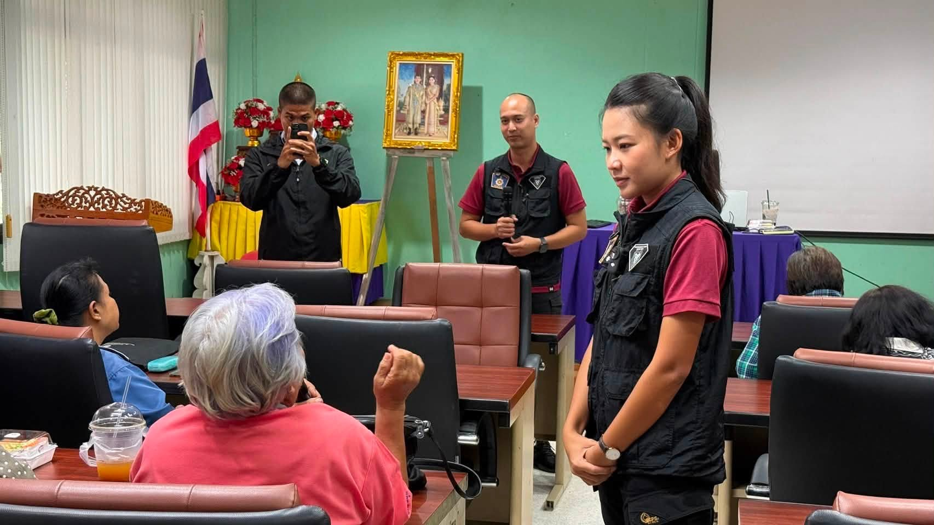
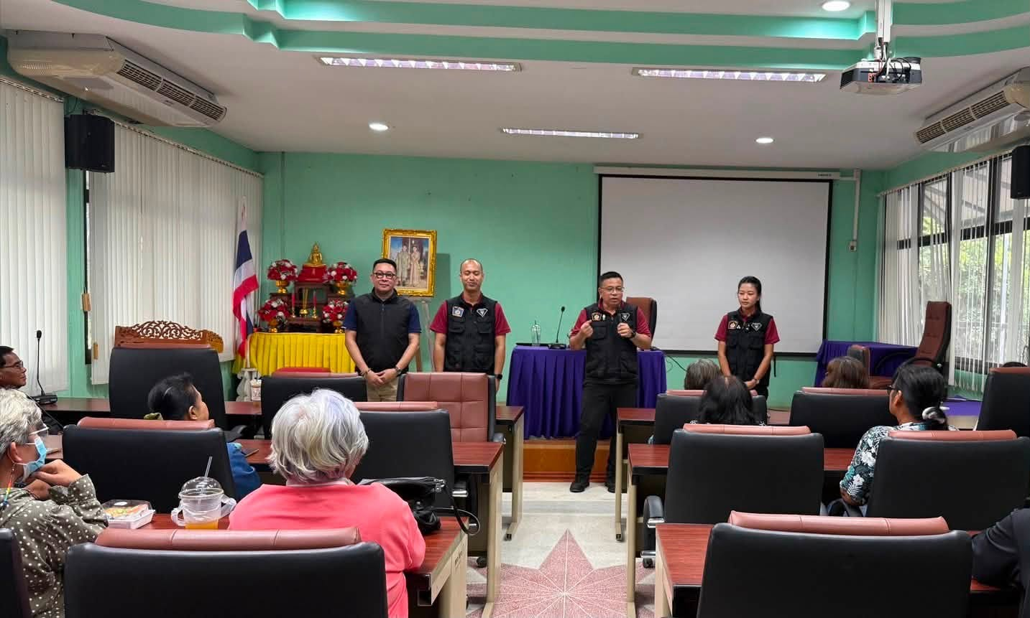

สภ.เมืองกำแพงเพชร ภ.จว.กำแพงเพชร
การปฏิบัติ ดังนี้
1. วันที่ทำกิจกรรม : วันที่ 18 มิ.ย.69
2. สถานที่ : ณ ห้องประชุมสวนเพชร อ.เมืองกำแพงเพชร จว.กำแพงเพชร
3. ผู้ควบคุมการปฏิบัติ : พ.ต.อ.สมเกษม จารักษ์ ผกก.สภ.เมืองกำแพงเพชร
4. รายละเอียดกิจกรรม : ห่วงใยผู้สูงวัย ใส่ใจความปลอดภัยในชุมชน วันนี้ (18 มิถุนายน 2569) ร.ต.อ.หญิงมนต์สินี ทำขวัญ และ ส.ต.ท.หัสดินทร์ บุญแก้ว ข้าราชการตำรวจ สภ.เมืองกำแพงเพชร ได้ร่วมเป็นวิทยากรให้ความรู้แก่ผู้สูงอายุ ตามโครงการพัฒนาระบบและกลไกเสริมสร้างชมรมผู้สูงอายุเข้มแข็งแบบบูรณาการ ณ ห้องประชุมสวนเพชร การพบปะพูดคุยในครั้งนี้ เป็นการแลกเปลี่ยนความรู้และประสบการณ์เกี่ยวกับการดูแลความปลอดภัยในชีวิตและทรัพย์สิน การป้องกันภัยจากมิจฉาชีพ รวมถึงการสร้างความตระหนักรู้ในการใช้ชีวิตประจำวันอย่างปลอดภัย สภ.เมืองกำแพงเพชร ขอเป็นกำลังใจและพร้อมเคียงข้างพี่น้องประชาชนทุกช่วงวัย โดยเฉพาะผู้สูงอายุซึ่งเป็นบุคคลสำคัญของครอบครัวและสังคม เพื่อร่วมกันสร้างชุมชนที่อบอุ่น เข้มแข็ง และปลอดภัยไปด้วยกัน
จึงเรียนมาเพื่อโปรดทราบ

ภาพกิจกรรม
